1类多层继承允许，但是不允许多重继承：接口允许多重继承
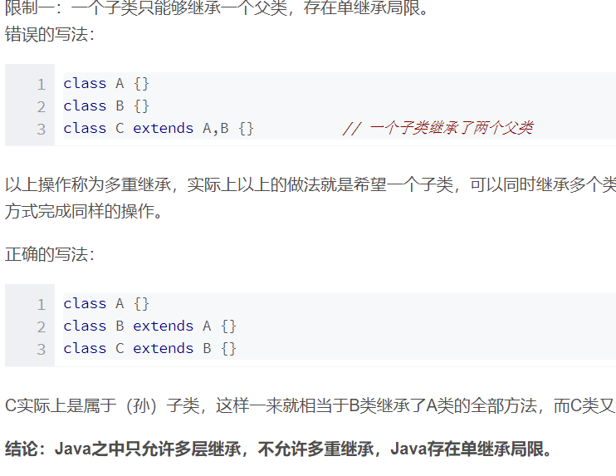
2private 类型的继承，需要间接用get和set方法来继承：
